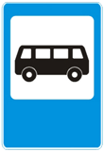Дорожный знак «Место остановки автобуса и (или) троллейбуса» применяется для того, чтобы обозначить участок, на котором организована остановка безрельсового общественного транспорта.
В соответствии с пунктом правил знак 5.16, который служит для обозначения места остановки городского автобуса, устанавливается на участках дороги, где расположены остановки общественных транспортных средств.
20.03.2019. проведены работы по установке дорожных знаков 5.16 «Место остановки автобуса» : ул. Юрасова, 8; Бульвар Горшкова, 3

По ул. Зои Космодемьянской, 61 установлен знак 2.4 «Уступите дорогу»
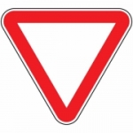Знак 2.4 Водитель должен остановиться у перекрестка для того, чтобы уступить дорогу транспортным средствам движущимся по главной дороге.
"Уступить дорогу (не создавать помех)" - требование, означающее, что участник дорожного движения не должен начинать, возобновлять или продолжать движение, осуществлять какой-либо маневр, если это может вынудить других участников движения, имеющих по отношению к нему преимущество, изменить направление движения или скорость. Пункт 1.1 П.Д.Д.

